
МИНИСТЕРСТВО НАУКИ И ВЫСШЕГО ОБРАЗОВАНИЯ РОССИЙСКОЙ ФЕДЕРАЦИИ
ФЕДЕРАЛЬНОЕ ГОСУДАРСТВЕННОЕ БЮДЖЕТНОЕ ОБРАЗОВАТЕЛЬНОЕ УЧРЕЖДЕНИЕ ВЫСШЕГО ОБРАЗОВАНИЯ
«ДОНСКОЙ ГОСУДАРСТВЕННЫЙ ТЕХНИЧЕСКИЙ УНИВЕРСИТЕТ» (ДГТУ)
Факультет «Информатика и вычислительная техника»
Кафедра «Кибербезопасность информационных систем»

Лабораторная работа №1
по дисциплине «Теория псевдослучайных генераторов»

Выполнил: обучающийся гр. ВКБ-41
Лукьянец С.Е.

Проверил:
старший преподаватель Артамонова Е.А. «_____»_______________2025 г.

Ростов-на-Дону
2025
Лабораторная работа №1
«Линейный конгруэнтный генератор псевдослучайных чисел»
Сформировать не менее 200 чисел, используя формулу
𝑥_{𝑛+1}=(𝑎𝑥_{𝑛}+𝑏)(mod 𝑚)
из лекций, самостоятельно задав числа 𝑚,𝑎,𝑏,𝑥₀. Определить период последовательности. Проверить, удовлетворяют ли выбранные параметры условию для получения максимального периода. Выводить все промежуточные результаты. Полученные псевдослучайные последовательности сохранять для дальнейшего исследования.
Ход работы:
Листинг программы на языке Python:
from math import gcd
from sympy import primefactors

def generate_sequence(m, a, b, x0, num_terms):
sequence = []
x = x0
for _ in range(num_terms):
x = (a * x + b) % m
sequence.append(x)
return sequence

def find_full_period(m, a, b, x0):
seen = {}
x = x0
index = 0
while True:
if x in seen:
return index - seen[x]
seen[x] = index
x = (a * x + b) % m
index += 1

def check_max_period_conditions(m, a, b):
condition1 = gcd(b, m) == 1
primes = primefactors(m)
condition2 = all((a - 1) % p == 0 for p in primes)
condition3 = (m % 4 != 0) or ((a - 1) % 4 == 0)
return {
"НОД(b, m) = 1": condition1,
"a - 1 кратно всем простым делителям m": condition2,
"Если m кратно 4, то a - 1 кратно 4": condition3,
}

def main():
print("Введите параметры для генерации последовательности:")
m = int(input("Модуль (m > 0): "))
if m <= 0:
raise ValueError("m должно быть положительным числом.")
a = int(input(f"Множитель (0 <= a < {m}): "))
if not (0 <= a <= m):
raise ValueError(f"a должно быть в диапазоне от 0 до {m-1}.")
b = int(input(f"Приращение (0 <= b < {m}): "))
if not (0 <= b <= m):
raise ValueError(f"b должно быть в диапазоне от 0 до {m-1}.")
x0 = int(input(f"Начальное значение (0 <= x0 < {m}): "))
if not (0 <= x0 <= m):
raise ValueError(f"x0 должно быть в диапазоне от 0 до {m-1}.")
num_terms = int(input("Количество чисел для генерации (> 0): "))
if num_terms <= 0:
raise ValueError("Количество чисел должно быть положительным.")
sequence = generate_sequence(m, a, b, x0, num_terms)
full_period = find_full_period(m, a, b, x0)
conditions = check_max_period_conditions(m, a, b)
print("\nРезультаты:")
print(f"Сгенерированная последовательность (первые {num_terms} чисел):")
print(sequence)
print(f"Полный период последовательности: {full_period}")
print("\nПроверка условий для максимального периода:")
for condition, result in conditions.items():
print(f"{condition}: {'Да' if result else 'Нет'}")
with open("generated_sequence.txt", "w") as file:
for number in sequence:
file.write(f"{number}\n")
print("\nПоследовательность сохранена в файл 'generated_sequence.txt'.")

if __name__ == "__main__":
main()
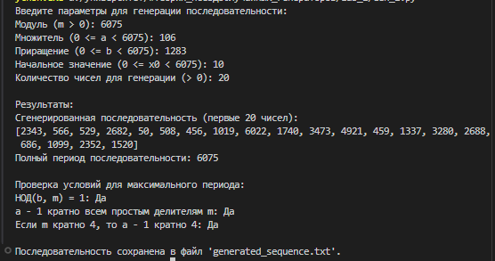
Рисунок 1.1 – Результаты работы программы

